Hoenders

Naam: ___________________________________________________________

Klas: ___________________________________________________________

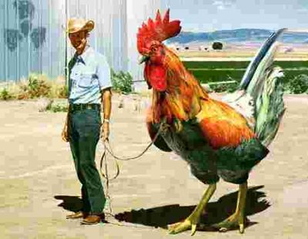Hoenders en dwerghoenders (in de volksmond kippen en krielkippen genoemd) worden al heel lang door mensen gehouden. Er is bijna geen plek op de wereld waar geen kippen en krielkippen voorkomen of kunnen leven.

Hanteren

Hoe houdt je een kip vast? Pak je haar op aan haar poten, of misschien toch aan haar vleugels? Het ras en de grootte van de kip bepalen min of meer hoe je het dier vasthoudt.

🖎 *Opdracht:*

bekijk twee filmpjes op [www.youtube.com](http://www.youtube.com)

* typ: “*kip ik heb je….. deel 1”* in op youtube en bekijk het filmpje.
* Typ: “kip ik heb je…. deel 2” in op youtube en bekijk het filmpje.

Op de website van levendehave.nl staat dezelfde film over het hanteren van kippen.

<http://www.levendehave.nl/dierenfilmpjes/kip-ik-heb-je-deel-1-5>

🖎 *Vragen:*

1. Beschrijf in je eigen woorden hoe je een kip benadert.

……………………………………………………………………………………………………………

…………………………………………………………………………………………………………..

……………………………………………………………………………………………………………

1. Beschrijf in eigen woorden hoe je een kip hanteert.

……………………………………………………………………………………………………………

…………………………………………………………………………………………………………..

1. Bekijk de plaatjes. De kip wordt op 2 manieren vastgehouden. Met welke manier kun je makkelijk de onderzijde van de kip controleren?

linker plaatje / rechter plaatje

🖎 *Opdracht:*

Ga naar de stal en probeer 3 kippen op de juiste manier te hanteren.

* 1 kip aan de vleugels
* 1 kip op de hand
* 1 kip naar keuze

(als je steeds een klein ras hebt uitgekozen, neem je nu een groot ras of andersom.)

Kopversierselen

Kippen kennen de volgende kopversierselen:

* oorlellen
* kinlellen
* baard (groep veren die rondom de keel groeit)
* kam
* kuif (bos veren boven op de kop)

Hieronder staat een afbeelding van de verschillende kamvormen.

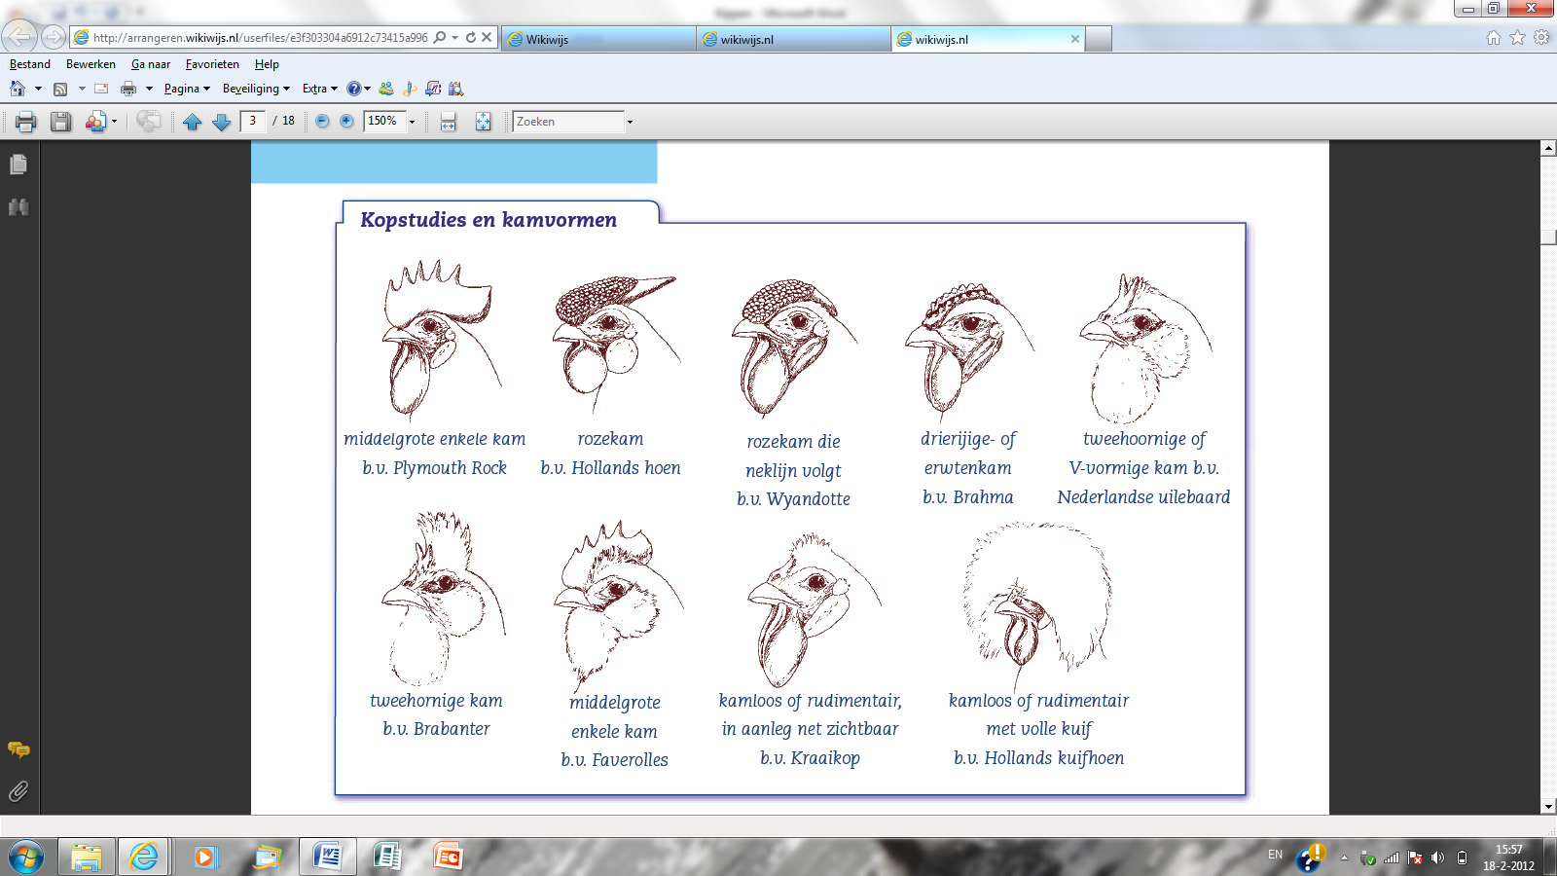

🖳 *Opdracht:*

Bij elke kamvorm staat een kippenras genoemd waarbij deze kamvorm voorkomt. Zoek een afbeelding van dit ras en zet daar de kamvorm bij.

🖎 *Vragen:*

1. Welke pootkleuren bestaan er bij kippen?

🞎 grijs 🞎 roze 🞎 geel

🞎 zwart 🞎 wit 🞎 blauw

1. Wat is “voetbevedering”?

……………………………………………………………………………………………………………

…………………………………………………………………………………………………………..

Veerpatronen

Kippenrassen verschillen onder andere in kleur, lichaamsbouw en veerpatronen. Eén veer van een kip heeft een patroon. Aan de verschillende vormen op zo’n veer kun je zien welke het is.

*🖎* Opdracht:

Zet de goede naam van het patroon bij de veren!

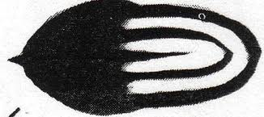

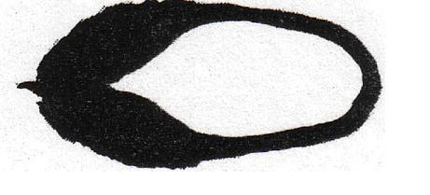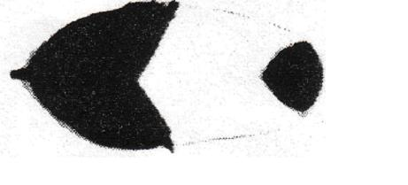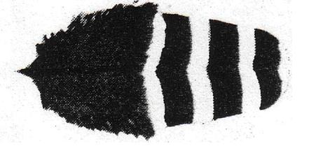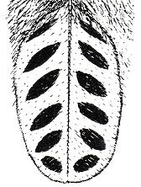

**A B C D E**

A = ……………………………….

B = ……………………………….

C = ……………………………….

D = ……………………………….

E = ……………………………….

Naast verschillende veerpatronen zijn er ook verschillende kleuren.

🖳 *Opdracht:*

Geef een omschrijving van de volgende kleuren:

* Buff : ………………………………………………
* Columbia : ………………………………………………
* Koekoek : ……………………………………………..
* Lakenvelder : ……………………………………………..

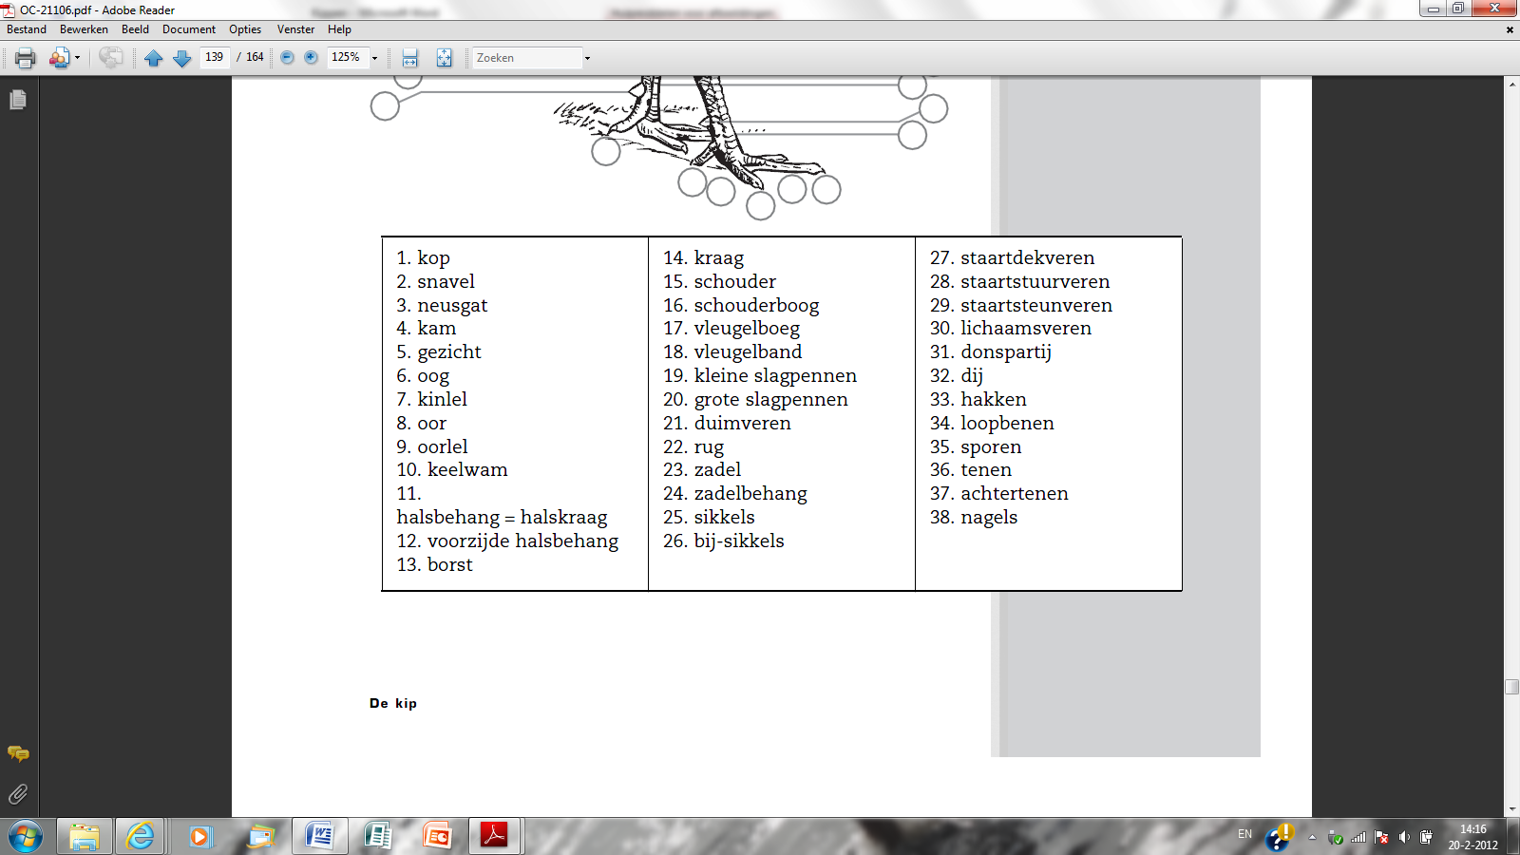Exterieur

🖎 *Opdracht:*

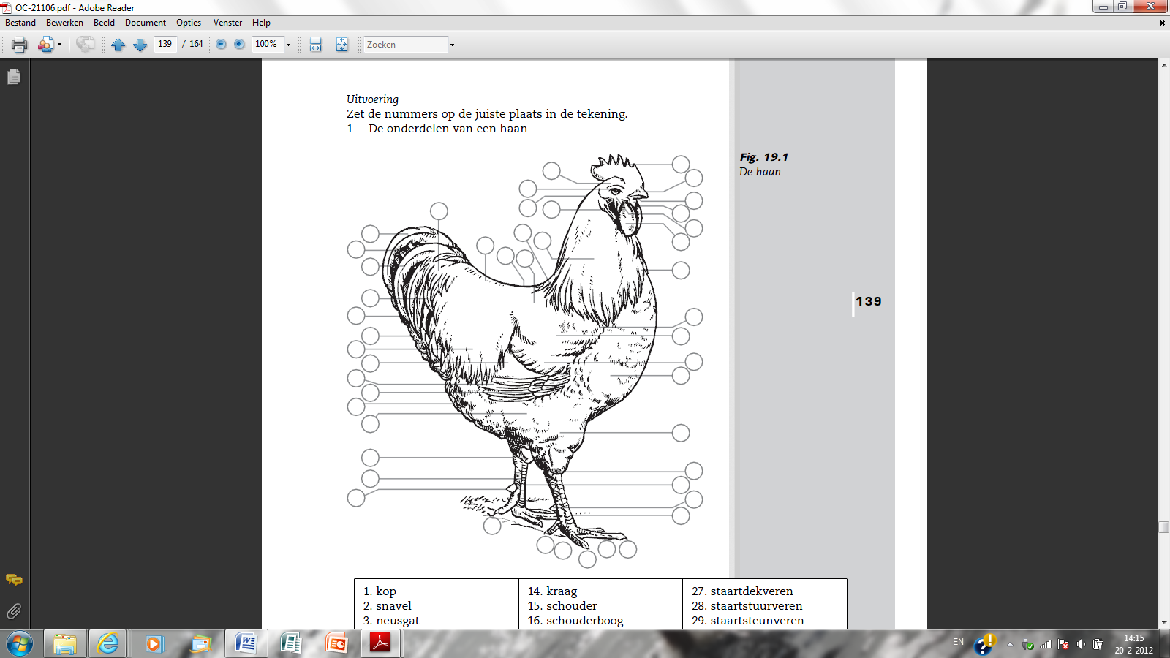Zet de juiste nummers in de rondjes.

🖎 *Opdracht:*

Zet de juiste nummers in de rondjes.

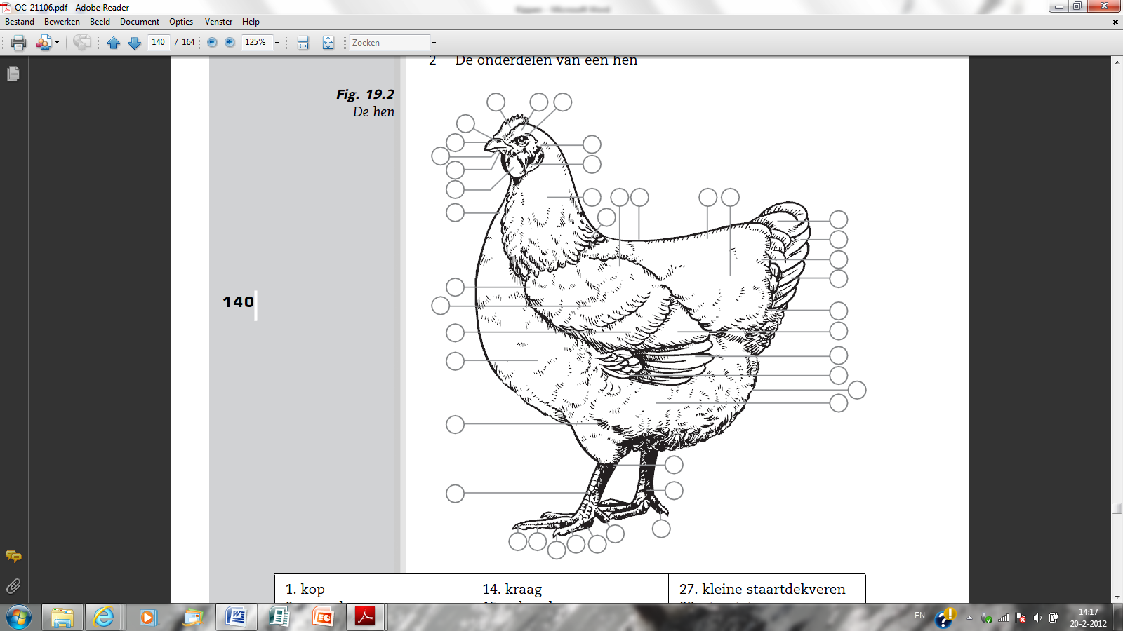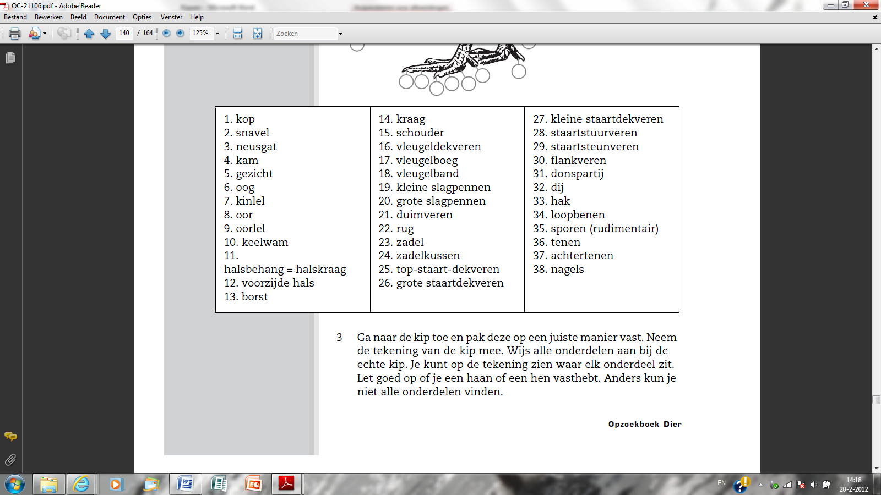

Hoe ontstaat een ei?

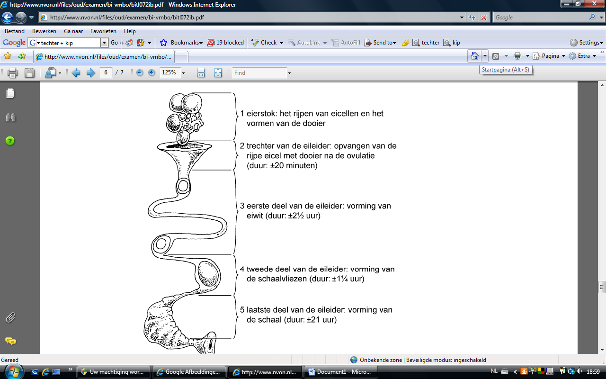In de eierstok van een hen bevinden zich meer dan 3600 eicellen. Een eicel rijpt in zeven tot tien dagen tot dooier. Vanuit de eierstok komt de dooier eerst in de eileidertrechter terecht.

In het eiwitdeel van de eileider komen 4 lagen van eiwit van verschillende vastheid. Ze zijn als een beschermend jasje.

Dan wordt het binnenste schaalvlies gevormd en daarna de buitenste vlies, het schaalvlies.

In het schaalvormende deel krijgt het ei niet alleen zijn schaal maar ook zijn kleur.

Om te zorgen dat het ei niet beschadigt, wordt hier ook een beschermde slijmlaagje om het ei gedaan; het eihuidje.

🖳 *Opdracht:*

Bekijk het filmpje van het Klokhuis over eieren.

* Ga naar de site van het Klokhuis en typ “eieren” in bij de zoekfunctie.
* Open het “EI” filmpje.

🖎 *Vragen:*

1. Hoe lang doet er kip erover om een ei te leggen?

…………………………………………………………………………………………………………..

1. Hoe komt het dat een ei zo sterk is?

……………………………………………………………………………………………………………

……………………………………………………………………………………………………………

1. Wat is het “eihuidje”?

……………………………………………………………………………………………………………

……………………………………………………………………………………………………………

Onderdelen van een ei.

Zoals je in het klokhuisfilmpje hebt kunnen zien, heeft een ei verschillende onderdelen. Deze hebben ook allemaal een verschillende functie.

🖳 *Opdracht:*

Benoem de onderdelen van het ei.

Je kunt kiezen uit:

Hagelsnoer (2x)

Kiemvlek

Binnen eiwit

Midden eiwit

Donker eigeel

Klaar eigeel

Binnenste eiwit

Schaal

Schaalvlies

Binnenste schaalvlies

Dooier

Luchtkamer

Cuticula/eihuidje

Dooier

Dooiervlies

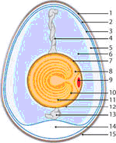

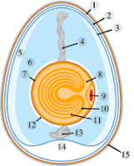

Onderdelen van het ei:

1: …………………………………… 8: ……………………………………..

2: …………………………………… 9: ………………………………………

3: …………………………………… 10: …………………………………….

4: ………………………………….. 11: ……………………………………

5: ………………………………….. 12: ……………………………………

6: ………………………………….. 13: …………………………………..

7: ………………………………….. 14: ………………………… 15 ………………………

🖳 *Vragen:*

1. Waarom zitten er hagelsnoeren in een ei?

…………………………………………………………………………………………………………

…………………………………………………………………………………………………………

1. Wat is de voeding voor het embryo (kuikentje)?

…………………………………………………………………………………………………………

…………………………………………………………………………………………………………

1. Wat is een “kiemvlek”?

A een bloedvlek

B daar begint een embryo te groeien na bevruchting

C een afwijking van een ei

D een ziekte

1. Wat is de functie van de luchtkamer in een ei?

…………………………………………………………………………………………………………

…………………………………………………………………………………………………………

🖳 *Opdracht:*

* Ga naar [www.schooltv.nl/beeldbank](http://www.schooltv.nl/beeldbank)
* typ “veilig onder moeders vleugels” in bij de zoekfunctie.

Bekijk het filmpje en beantwoord de volgende vragen:

* + Een kip begint met broeden als het 10 eieren heeft gelegd

waar / niet waar

* + De eieren worden op 40 ˚C warm gehouden.

waar / niet waar

* + Een hen rolt met haar snavel de eieren op hun plaats.

waar / niet waar

Bekijk de volgende filmpjes:

[www.broedpagina.nl/uitkomsteianimatie.html](http://www.broedpagina.nl/uitkomsteianimatie.html)

Eieren

Soms maakt de natuur wel eens een *foutje*. Dat gebeurt ook wel eens bij het leggen van een ei.

🖳 *Opdracht:*

Zoek op wat er aan de onderstaande eieren zo bijzonder is.

**Een windei is:**

A een ei met alleen maar eiwit en geen eigeel.

B een ei met allemaal kleine korreltjes op de schaal.

C een ei zonder kalkschaal.

D een ei met 2 eidooiers.

**Een zandei is:**

A een ei met alleen maar eiwit en geen eigeel.

B een ei met allemaal kleine korreltjes op de schaal.

C een ei zonder kalkschaal.

D een ei met 2 eidooiers.

**Een dubbeldooier is:**

A een ei met alleen maar eiwit en geen eigeel.

B een ei met allemaal kleine korreltjes op de schaal.

C een ei zonder kalkschaal.

D een ei met 2 eidooiers.

**Een hanenei is:**

A een ei met alleen maar eiwit en geen eigeel.

B een ei met allemaal kleine korreltjes op de schaal.

C een ei zonder kalkschaal.

D een ei met 2 eidooiers.

Soms maakt de natuur wel eens een *foutje*. Dat gebeurt ook wel eens bij het leggen van een ei.

🖳 *Opdracht:*

Zoek op wat er aan de onderstaande eieren zo bijzonder is.

* **windei**
* **zandei**
* **dubbeldooier**
* **hanenei**

Antwoorden:

Windei:

…………………………………………………………………………………………………………………………

…………………………………………………………………………………………………………………………

…………………………………………………………………………………………………………………………

Zandei:

…………………………………………………………………………………………………………………………

…………………………………………………………………………………………………………………………

Dubbeldooier:

………………………………………………………………………………………………………………………..

………………………………………………………………………………………………………………………..

Hanenei:

…………………………………………………………………………………………………………………………

…………………………………………………………………………………………………………………………

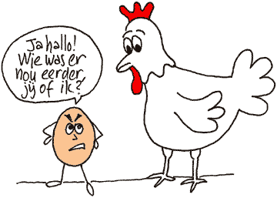

Vormindex

Een ei moet een duidelijke eivorm hebben, met een stompe punt en een mooie bredere onderkant. Er moet een duidelijk verschil zijn tussen de onderkant, waar de luchtkamer zich bevind en de bovenkant. Jonge hennen leggen vaak een ei dat te puntig van vorm is, of te smal en te lang.

🖐 *Opdracht:*

Pak een ei uit de koelkast of uit het kippenhok. Bepaal hiervan de vormindex en in welke gewichtsklasse het ei komt.

🡪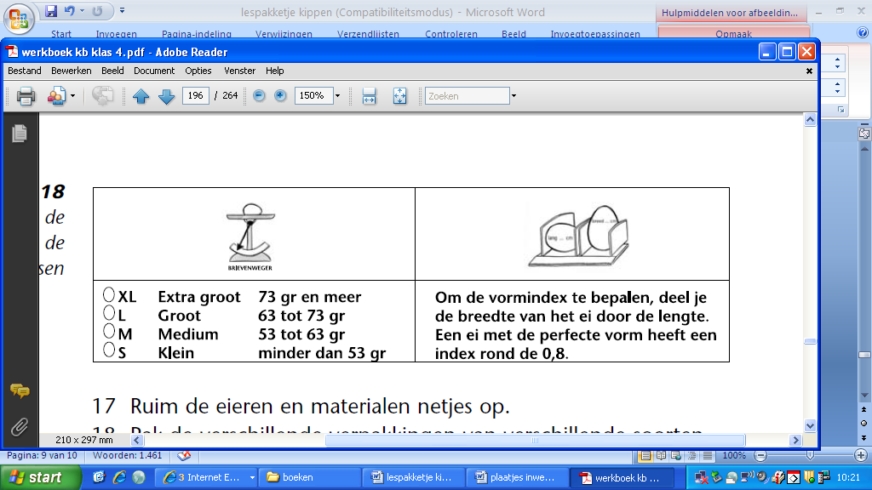 Gebruik hiervoor onderstaande afbeelding en een schuifmaat.

|  |  |  |  |
| --- | --- | --- | --- |
|  | **Ei 1** | **Ei 2** | **Ei 3** |
| Gewicht |  |  |  |
| Vormindex |  |  |  |

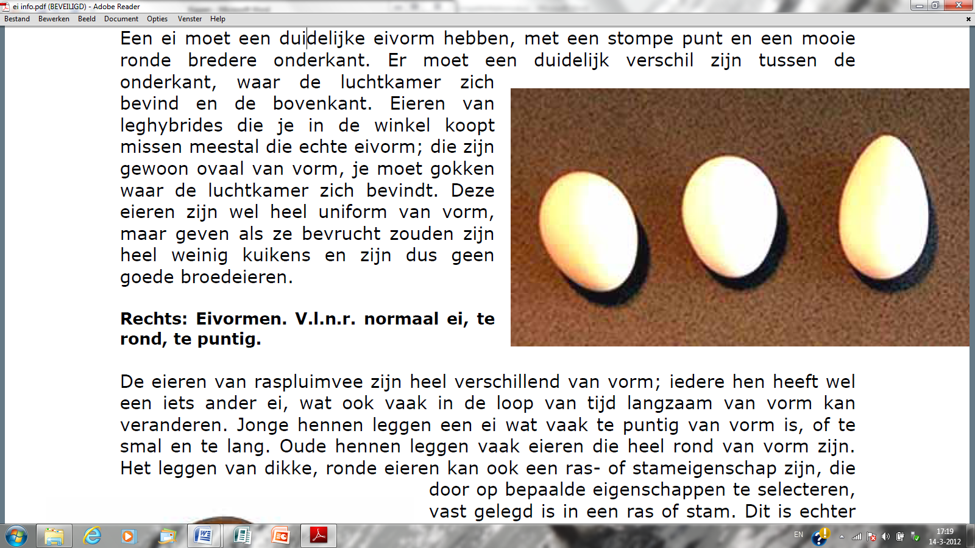

Een goed ei, een te rond ei en een puntig ei

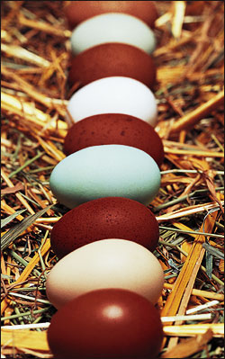Vers of niet

Kippen leggen over het algemeen witte, crèmekleurige, lichtbruine of donkerbruine eieren. Araucana’s, een bijzonder Zuid-Amerikaans ras, leggen lichtblauwe, groene of lichtroze eieren.

Eieren verliezen tijdens het bewaren of uitbroeden langzaam

hun vocht vanwege de poreuze eischaal. Ze worden dan lichter.

Er zijn verschillende manier om uit te zoeken of een vers is of niet en of je te maken hebt met een gekookt ei of rauw ei.

🖎*Vragen:*

1. Een vers ei is zwaarder dan een oud ei. WAAR / NIET WAAR
2. Een gekookt ei is lichter dan een vers ei. WAAR / NIET WAAR
3. Bekijk het plaatje.

Dit ei is VERS / OUD

1. Een ei wat oud is blijft drijven. WAAR / NIET WAAR
2. Hanen kunnen ook eieren leggen. WAAR / NIET WAAR
3. Alle eieren die bevrucht zij komen uit. WAAR / NIET WAAR
4. Hennen leggen het hele jaar door eieren. WAAR / NIET WAAR
5. Een hen heeft legbeentjes. WAAR / NIET WAAR

Ei-code

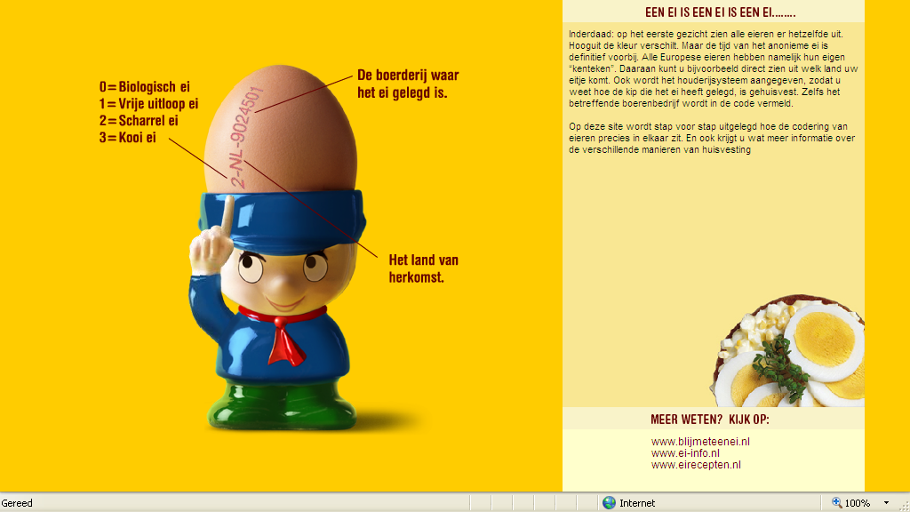Misschien is het je ooit opgevallen dat er op een ei, uit de winkel, altijd een stempel staat met letters en cijfers. Dit noemen we de ***ei-code***. Aan de hand van deze code kun je precies nagaan wat voor ei het is en uit welk bedrijf dit ei komt. Dit bestempelen van de eieren gebeurt in het legkippenbedrijf en wordt gedaan door machines.

Zo ontcijfer je de ei-code:

Het eerste nummer geeft aan wat voor soort legkippenbedrijf het ei komt:

1 = biologisch

2 = vrije- uitloop

3 = scharrel

4 = kooi

De letters vertellen uit welk land het ei afkomstig is.

Als er NL op staat, weet je bijvoorbeeld dat het ei uit Nederland komt.

De vijf cijfers die volgen na het landenkenmerk, zijn het registratienummer van het legkippenbedrijf.

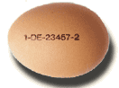Als er na de vijf cijfers nog meer cijfers volgen, geven deze extra cijfers aan uit welke stal het ei precies komt.

► Ontcijfer de eicode!

Je ziet hier 3 verschillende ei-codes. Bij ieder ei noteer je:

A wat voor soort ei het is.

B uit welk land het ei komt

C het registratienummer van het legkippenbedrijf

D wat eventueel het stalnummer is.

3 BE 68574 05 2 NL 12345 04 1 FR 17489

|  |  |  |  |
| --- | --- | --- | --- |
| A |  |  |  |
| B |  |  |  |
| C |  |  |  |
| D |  |  |  |